800万(4K)高清低延时4G+WIFI航拍图传摄像头
技术手册
一、应用场合：
适用于手持、穿戴、不方便接有线网络、无线环境拍摄的高清本地及远程监看、实时监控场合。也可以作为无人机航拍、无人车、执法仪、穿戴设备录像抓拍、临时布控检测人员闯入使用。
二、经典案例：
1.智能机器人。
2.管道拍摄。
3.读表摄像头。
4.设备维修。
5.智能眼镜。
6.无人机。
7.无人车。
三、型号：
单WIFI版本：CY-E69P-W1
单4G版本：CY-E69P-G1
4G+WIFI版本：CY-E69P-GW1
四、产品特色：
■2D/3D降噪、数字宽动态、多种图像增强和矫正算法，图像清晰、细腻、逼真。
■支持H.265+、H.265、H.264编码，超低码率、高清画质。
■最大支持800万编码，最高支持3840x2160@30帧、2592x1944@30帧。
■低照度、低延时、低功耗。
■支持ONVIF2.4标准协议、GB28181协议，可接入第三方后端/平台。
■支持手机和PC远程监看、支持云存储。
■支持WIFI：热点和STA局域网模式。
■支持4G：移动/电信/联通全网通。
■支持扩展GPS/北斗定位。
■支持串口通讯、数据透传。
■支持锂电池供电、充电。
■支持扩展POE供电。
■可接LVDS同轴线传输，最长1米。
■尺寸45x28mm，主板和sensor板分开，方便安装，方便做小型化产品。
五、卖点：
低照度、低功耗、低延时、H.265+、串口通讯、LVDS同轴远距离传输、支持定制和二次开发。
六、技术参数：
系统结构 | 主控 | 嵌入式单核32位ARM A35处理器，纯硬压缩，内部集成FPU、NEON，主频1.2GHz
系统结构 | DDR | 2Gb(内置)
系统结构 | Flash | 16MB
系统结构 | 系统构架 | Linux
系统结构 | Sensor传感器 | 索尼1/2.8"800万低照度CMOS
音视频  编码 | 视频压缩格式 | H.264/H.265，High/Main/Baeline Profile编码；MJPEG编码
音视频  编码 | 音频压缩格式 | G.711/AAC
音视频  编码 | 主码流分辨率 | 3840x2160/20帧；2592x1920(500万)/30帧；2560x1440(400万)/30帧；  2304x1296(300万)/30帧；1920x1080(200万)/30帧
音视频  编码 | 次码流分辨率 | 1920x1080(200万)/30帧;1280x720(100万);720x480/30帧;  640x480/30帧; 640x360/30帧
音视频  编码 | 最低照度 | 彩色0.08Lux@F1.2；黑白0.04@F1.2
音视频  编码 | 信噪比 | >42db(AGC OFF)
音视频  编码 | 宽动态范围 | 数字宽动态>95db
音视频  编码 | 最大抓拍图像 | 3840x2160(800万)
音视频  编码 | 最大视频输入 | 3840x2160(800万)/20帧
音视频  编码 | 视频压缩率 | 32Kbps-16Mbps连续可调，支持CBR/VBR
音视频  编码 | OSD菜单 | 支持通道名、日期时间叠加
音视频  编码 | 图像翻转 | 支持水平、垂直翻转
音视频  编码 | 图像设置 | 亮度、对比度、色度、锐度、曝光、增益、白平衡等
网络  功能 | 网络协议 | TCP/IP、UDP、RTP/RTCP、RTSP、HTTP、DNS、DDNS、DHCP、FTP、NTP、PPPOE、UPNP、RTMP
网络  功能 | 智能报警 | 支持移动侦测报警、视频丢失报警、网络故障报警、联动报警、联动录像、联动抓拍
网络  功能 | FTP上传 | 支持
网络  功能 | WIFI传输协议 | 802.11b/g/n、支持WEP、WPA、WPA2加密协议
智能分析 | 移动侦测 | 支持
智能分析 | IO报警检测 | 支持，1路
智能分析 | 报警触发事件 | 抓拍、录像、IO输出、图片视频上传FTP服务器
4G | 支持运营商 | 移动、联通、电信
4G | 支持速率 | CAT1
WIFI | 传输协议 | 802.11b/g/n、支持WEP、WPA、WPA2加密协议
WIFI | 支持模式 | AP热点、STA局域网模式
定位 | 支持卫星 | GPS、北斗、格洛纳斯
定位 | 定位误差 | 小于10米
数据传输及存储 | 数据存储 | 视频、图片文件
数据传输及存储 | 存储机制 | 手动、自动（循环、定时、报警开关量、移动侦测）
数据传输及存储 | ONVIF协议 | 标准ONVIF2.4协议
数据传输及存储 | 客户端浏览 | 支持IE6.0及以上（设备内嵌Web Server）浏览器浏览，最多支持10用户同时访问
数据传输及存储 | 手机客户端 | 支持iphone、Android系统
数据传输及存储 | 网络云 | 已对接七牛云，其它云平台可根据需求对接
数据传输及存储 | 本地存储 | 最大支持512G
数据传输及存储 | 音频输入接口 | 可接咪头，也可接拾音器
硬板镜头 | 镜头直径 | 可根据需要配M8、M9、M10、M12镜头
硬板镜头 | 镜头座孔径 | 20mm
接口 | 电池接口 | 2pin/2.0电池接线头(选配)
接口 | USB接口 | Type C接口，可充电、供电，最大充电电流2A
接口 | 音频输入接口 | 线性输入，1Vvpp，接咪头或有源拾音器
接口 | 音频输出接口 | 线性输出，1Vvpp
接口 | TF卡接口 | 1个，最大支持512GB
接口 | 报警输入 | 1个，3.3V 电平，低电平有效
接口 | 报警输出 | 1个，3.3V 电平，高电平有效
接口 | 串口 | 1路、3.3V TTL电平
接口 | 复位接口 | 1个，长按5秒恢复出厂设置
接口 | 指示灯 | 电源指示灯：红灯。工作状态指示灯：绿灯。  系统正常工作--绿灯慢闪；录像中--绿灯快闪；系统异常：绿灯不亮
一般  规范 | 工作温度 | -20---70°C
一般  规范 | 工作湿度 | 90%RH以下
一般  规范 | 工作电压 | DC4.5V-18V
一般  规范 | 功耗 | 带WIFI：2.4W左右(传数据时)；带4G：3W左右(传数据时)
一般  规范 | PCBA尺寸 | 主板：45mm(长)x28mm(宽)x8mm(高)  Sesnor板：26mm(长)x19mm(宽)x20mm(高)

七、接口定义：
（1）主板正面接口定义：

U15:WIFI模块
D7:电源/状态指示双色灯
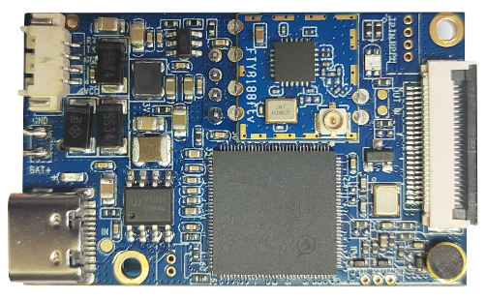
J9:调试串口0:
1. TX0:串口发送
2. GND:地
3. RX0:串口接收
3.
J1: USB Tpye C接口:
总电源输入和充电,插入充电宝自动给电池充电.
J4:MIPI排线接口:
接sensor板(FPC排线)
J15:通讯串口1:
1. TX1:串口发送
2. RX1:串口接收

J5.有线网络接口:
1.T+，接网口1脚
2.T-，接网口2脚
3.R+，接网口3脚
4.R-，接网口6脚
BT4:电池接口:
1. A+:电池正极
2. GND:地
J2:总电源输入接口/串口:
1.VCC:电源正极(DC4.5-18V)
2. GND:地
3.TX:通讯串口发送
4.RX:通讯串口接收
J14:音频输入(咪头)
J16:报警输入/输出接口
1.报警输入
2.报警输出

（2）主板背面接口定义：
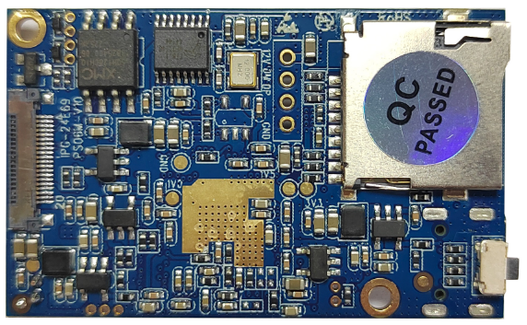
K1:复位按键，长按5秒复位系统
J6:TF卡座:
最大支持512GB
J10: MIPI排线接口:
接sensor板(LVDS同轴线/最长可接1米)

（3）4G接口板接口定义：

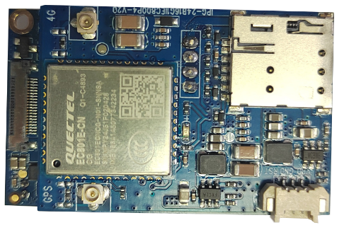
J9:sim卡座
U14:4G模块
J19:4G天线扣
J20:GPS天线扣

八、产品外观图：
（1）单WIFI配FPC排线：
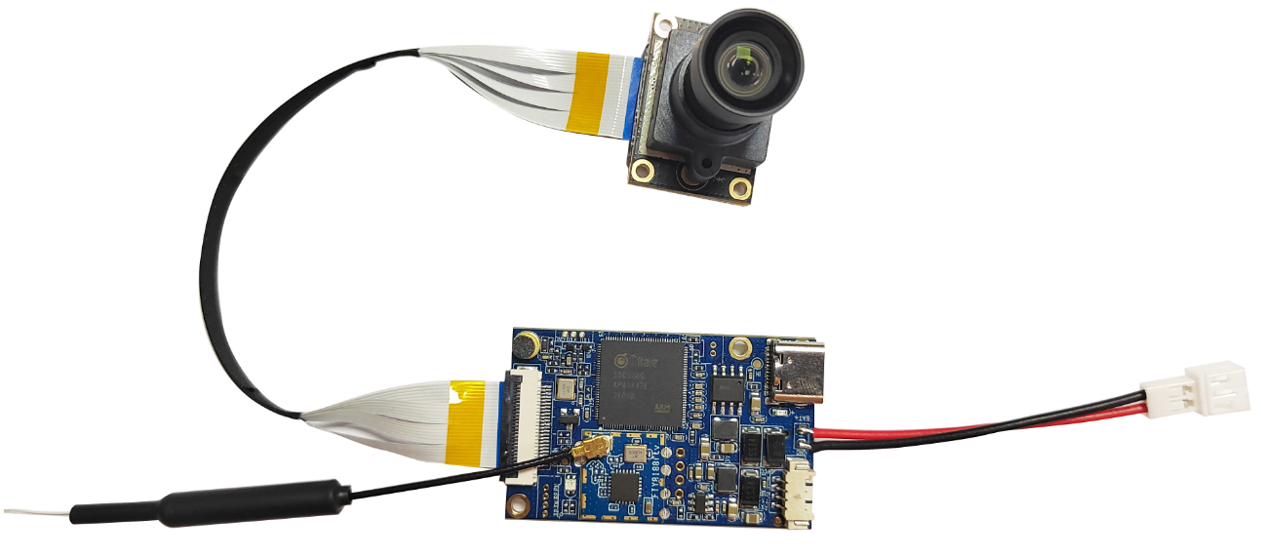
（2）单WIFI配LVDS同轴线：
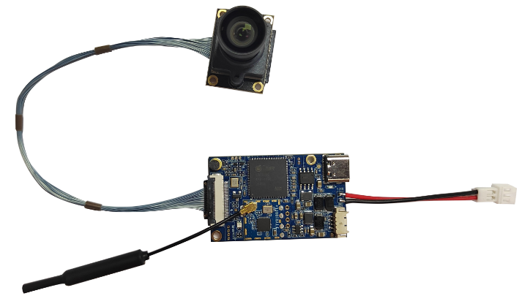
（3）4G+WIFI配FPC排线：
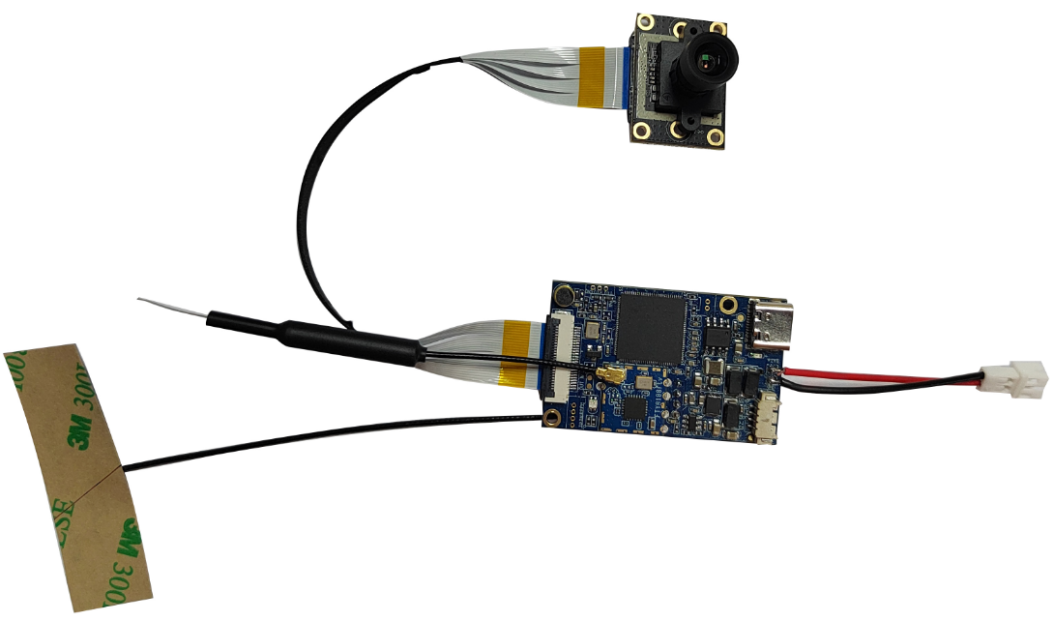
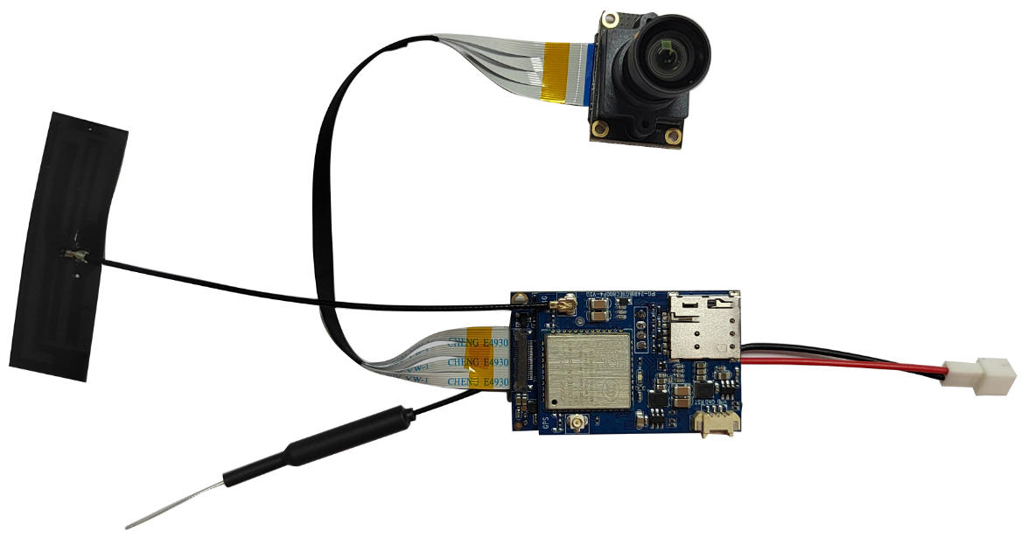

（3）4G+WIFI配LVDS同轴线：
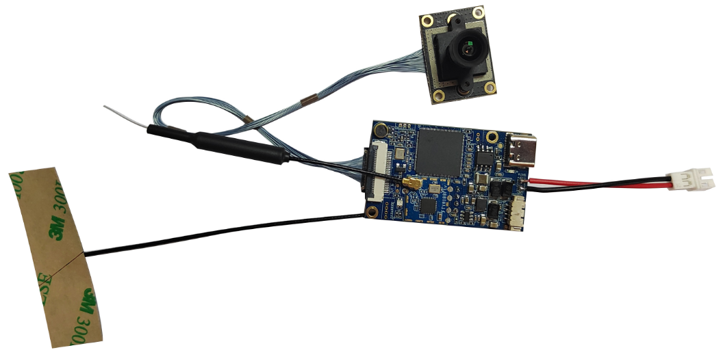

九、产品尺寸图：
（1）主板尺寸图：
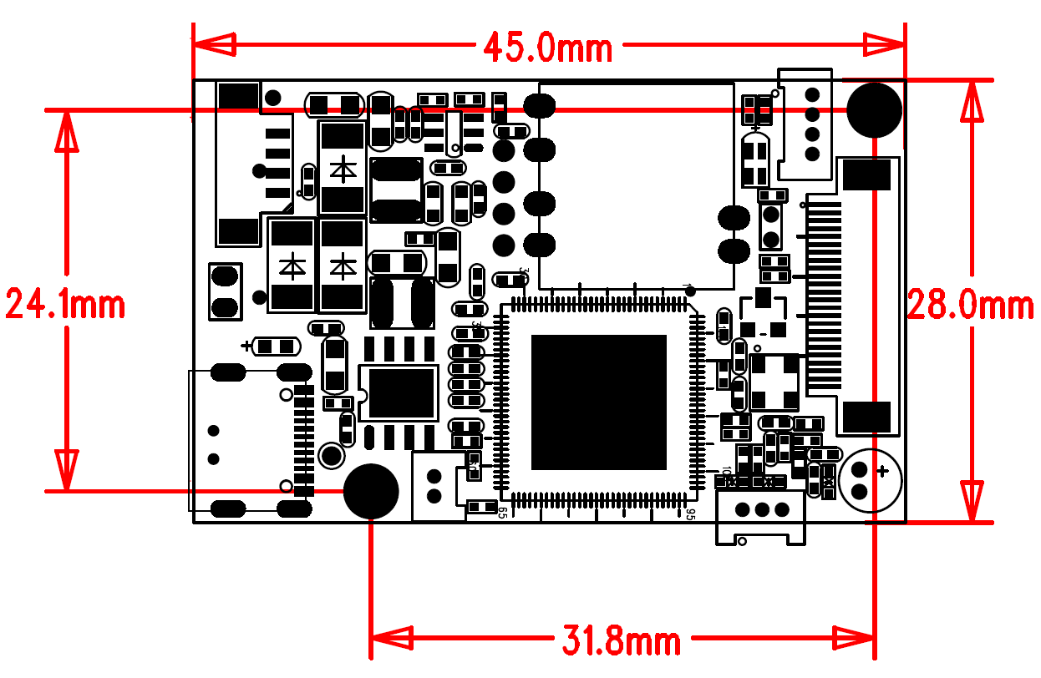
（2）sensor板尺寸图：
